Администрация Хомутовского района Курской области

По годовому отчету об исполнении бюджета муниципального района «Хомутовский район» Курской области за 2023 год

Ответственный исполнитель:
Начальник финансово-экономического управления
Администрации Хомутовского района Курской области
Деменчукова Любовь Петровна
rifin37@yandex.ru, тел. (8 471 37) 2-14-43

Уважаемые жители Хомутовского района!
Предлагаем Вашему вниманию презентацию «Бюджет для граждан» к годовому отчету «Об исполнении бюджета муниципального района «Хомутовский район» Курской области за 2023 год».
В настоящее время обеспечение открытости и прозрачности бюджетного процесса является одним из ключевых направлений деятельности органов местного самоуправления. Мы постарались доступно отразить основные параметры исполнения бюджета за 2023 год в доступной и понятной форме. Граждане, как налогоплательщики и как потребители муниципальных услуг, должны быть уверены в том, что бюджетные средства используются прозрачно и эффективно, приносят конкретные результаты, как для муниципального района в целом, так и для каждой семьи, для каждого человека.
В нашем «Бюджете для граждан» все данные изложены так, чтобы не только экономисты, но и все жители Хомутовского района могли понять, на какие цели и в каком объеме направляются бюджетные средства.
Надеемся, что информация, представленная в информативной и компактной форме, позволит Вам углубить свои знания о бюджете и создать основы для активного участия в бюджетном процессе муниципального района.

С уважением, Глава Хомутовского района Курской области Ю.В.Хрулев

- Вводная часть

Начиная с 2014 года все финансовые органы страны составляют на регулярной основе
отдельный аналитический документ «Бюджет для граждан», который содержит основные
положения решения о бюджете и отчета о его исполнении в доступной и понятной форме.
Вы держите в руках «Бюджет для граждан», который познакомит вас с основными положениями годового отчета муниципального района «Хомутовский район» Курской области за 2023 год.

«Бюджет для граждан» нацелен на получение обратной связи от граждан, которым интересны современные проблемы муниципальных финансов в муниципальном районе «Хомутовский район» Курской области.

ОСНОВНЫЕ ПОНЯТИЯ И ТЕРМИНЫ

БЮДЖЕТ – это план доходов и расходов на определенный период

Доходы – Расходы = Дефицит (Профицит)

Доходы
Расходы
Доходы
Расходы
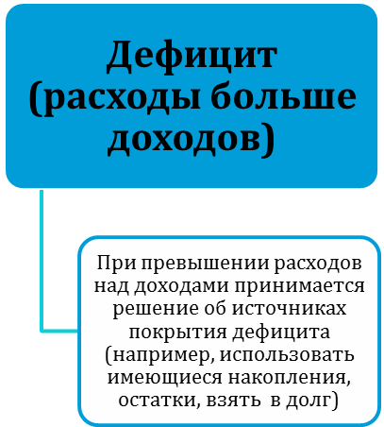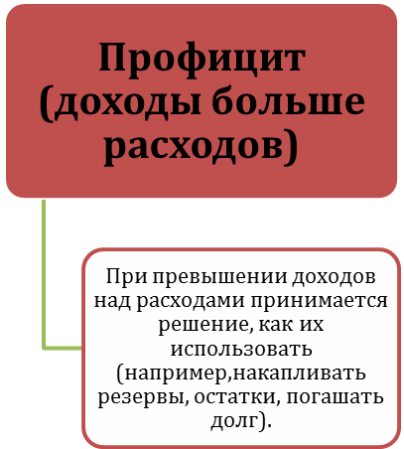

ДОХОДЫ БЮДЖЕТА - поступления денежных средств в бюджет

ДОХОДЫ
Налоговые доходы
*Налог на доходы физических лиц;
*Акцизы;
*Налог, взимаемый в связи с применением упрощенной системы налогообложения;
*Единый налог на вмененный доход для отдельных видов деятельности;
*Единый сельскохозяйственный налог;
*Государственная пошлина

Неналоговые доходы
*Доходы от использования имущества;
*Доходы от оказания платных услуг и компенсации затрат государства;
*Доходы от продажи материальных и нематериальных активов;
*Штрафы, санкции, возмещение

ущерба
* Прочие неналоговые доходы

Безвозмездные поступления
*Дотации;
*Субсидии;
*Субвенции;
*Иные межбюджетные трансферты;
*Прочие безвозмездные поступления (спонсорские поступления от организаций, граждан).

РАСХОДЫ БЮДЖЕТА – выплачиваемые из бюджета денежные средства

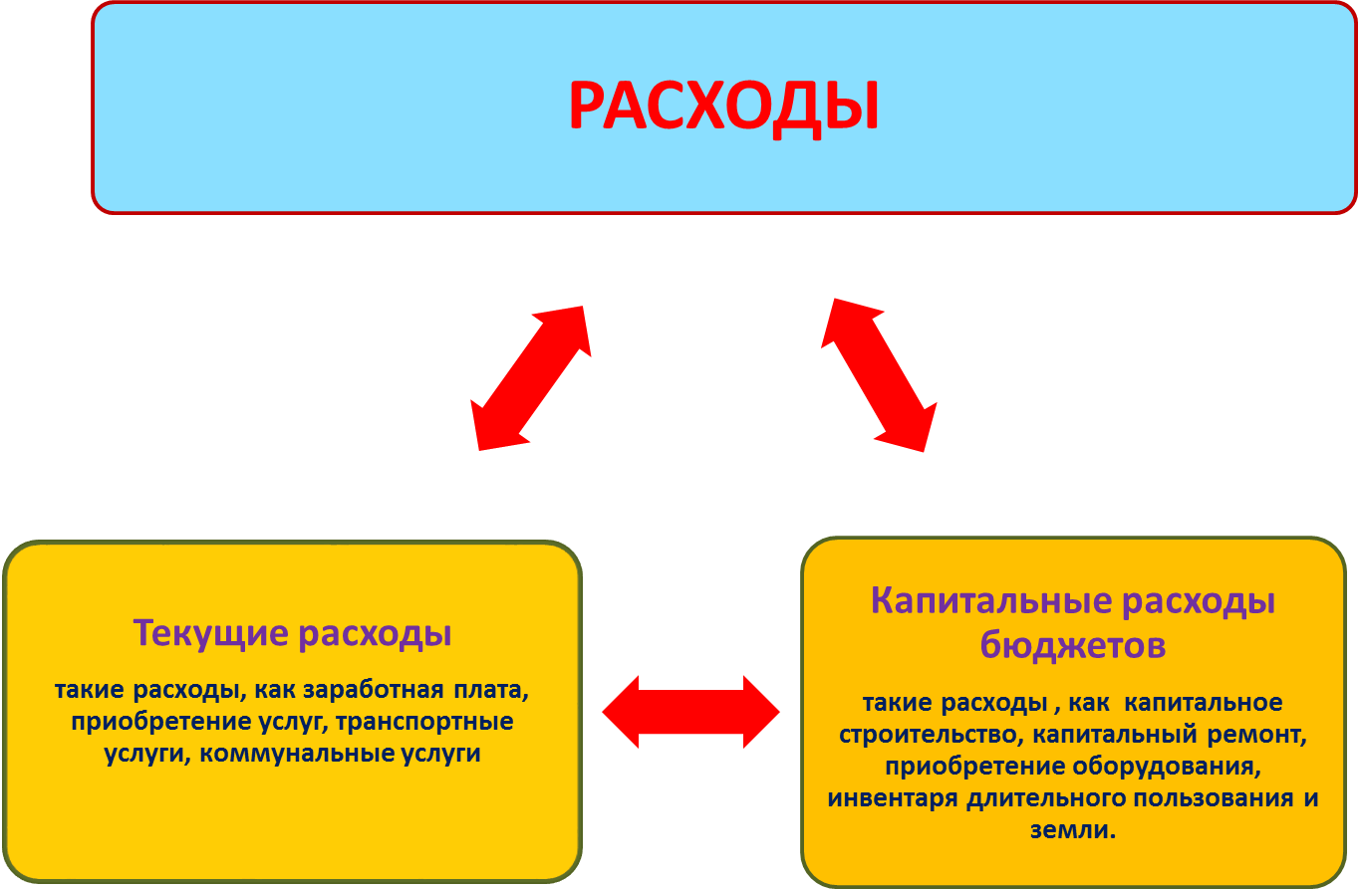

Расходное обязательство - обязанность выплатить денежные средства из
соответствующего бюджета

Расходные обязательства Основания для возникновения и оплаты
Публичные | Законы, определяющие объем и правила определения объема обязательств перед гражданами, организациями, органами власти
в том числе | в том числе законы, устанавливающие права граждан на получение социальных выплат (пенсий, пособий, компенсаций)
Гражданско-правовые | Государственный (муниципальный) контракт, трудовое соглашение, соглашение о предоставлении субсидии органам власти на закупки и т. д.
Межгосударственные | Межгосударственный договор (соглашение)

Дефицит и профицит

При дефицитном бюджете растет долг и (или) снижаются остатки (накопления)
При профицитном бюджете снижается долг и (или) растут остатки (накопления)

 | Дефицит |  | Профицит
Бюджет семьи | Семейные  накопления  Долги по кредитам |  | Семейные  накопления  Долги по кредитам
Бюджет страны (субъекта РФ, муниципального образования) | Накопленные  резервы  Государственный (муниципальный) долг |  | Накопленные  резервы  Государственный  (муниципальный)  долг

БЮДЖЕТНАЯ КЛАССИФИКАЦИЯ - систематизированная группировка доходов и расходов бюджета по однородным признакам, определяемая природой местного бюджета.
Классификация расходов бюджетов –основа для построения ведомственной структуры расходов бюджета

Состав бюджетной классификации (статья 19 Бюджетного кодекса):
классификация доходов бюджетов;
классификация расходов бюджетов;
классификация источников финансирования дефицитов бюджетов;
классификация операций публично-правовых образований («классификация операций сектора

Код  Главного  Распорядителя  Бюджетных Средств |  |  | Код  раздела |  | Код подраздела |  | Целевая статья |  |  |  |  |  |  |  |  |  | Код вида расхода
 |  |  |  |  |  |  | Программное (непрограммное) направление расходов |  | Подпрограмма | Основное мероприятие подпрограммы |  | Направление расходов
1 | 2 | 3 | 4 | 5 | 6 | 7 | 8 | 9 | 10 | 11 | 12 | 13 | 14 | 15 | 16 | 17 | 18 | 19 | 20
Уникальный код ГРБС
Главный распорядитель бюджетных средств - орган местного самоуправления, орган местной администрации, указанный в ведомственной структуре расходов бюджета, имеющий право распределять бюджетные ассигнования и лимиты бюджетных обязательств между подведомственными распорядителями и (или) получателями бюджетных средств

Бюджетные ассигнования - предельные объемы денежных средств, предусмотренных в соответствующем финансовом году для исполнения бюджетных обязательств.

Государственная (муниципальная) программа – это документ, определяющий:

✓ цели и задачи государственной политики в определенной сфере;

✓ способы их достижения;

✓ примерные объемы используемых финансов

Межбюджетные отношения - взаимоотношения между публично-правовыми образованиями по вопросам регулирования бюджетных правоотношений, организации и осуществления бюджетного процесса
Межбюджетные трансферты - средства, предоставляемые одним бюджетом бюджетной системы Российской Федерации другому бюджету бюджетной системы Российской Федерации.
Администратор доходов бюджета - орган местного самоуправления, орган местной администрации, казенное учреждение, осуществляющие в соответствии с законодательством Российской Федерации контроль за правильностью исчисления, полнотой и своевременностью уплаты, начисление, учет, взыскание и принятие решений о возврате (зачете) излишне уплаченных (взысканных) платежей, пеней и штрафов по ним, являющихся доходами бюджетов бюджетной системы Российской Федерации.
Главный администратор доходов бюджета - определенный решением о бюджете орган местного самоуправления, орган местной администрации, имеющие в своем ведении администраторов доходов бюджета и (или) являющиеся администраторами доходов бюджета.
Администратор источников финансирования дефицита бюджета - орган местного самоуправления, орган местной администрации, имеющие право осуществлять операции с источниками финансирования дефицита бюджета.
Основными направлениями налоговой политики муниципального района «Хомутовский район» Курской области на 2022 год и плановый период 2023 и 2024 годов (далее - налоговая политика) продолжают оставаться увеличение налогового потенциала, поддержка и привлечение инвестиций в экономику района, совершенствование налогового администрирования и обеспечение бюджетной стабильности в муниципальном районе «Хомутовский район» Курской области в среднесрочной и долгосрочной перспективе.

Межбюджетные трансферты - основной вид

безвозмездных перечислений

Межбюджетные трансферты - денежные средства, перечисляемые из одного бюджета бюджетной системы Российской Федерации другому.
Виды межбюджетных трансфертов | Определение | Аналогия в семейном бюджете
Дотации (от лат. «Dotatio» - дар, пожертвование) | Предоставляются без определения конкретной цели их использования | Вы даете своему ребенку «карманные деньги»
Субвенции (от лат. «Subvenire» - приходить на помощь) | Предоставляются на  финансирование  «переданных» другим  публично-правовым  образованиям полномочий | Вы даете своему ребенку деньги и посылаете его в магазин купить продукты (по списку)
Субсидии (от лат. «Subsidium» - поддержка) | Предоставляются на условиях долевого софинансирования расходов других бюджетов | Вы «добавляете» денег для того, чтобы  ваш ребенок купил себе новый телефон  (а остальные он накопил сам)

ОСНОВНЫЕ ХАРАКТЕРИСТИКИ ИСПОЛНЕНИЯ БЮДЖЕТА
МУНИЦИПАЛЬНОГО РАЙОНА «ХОМУТОВСКИЙ РАЙОН»
КУРСКОЙ ОБЛАСТИ ЗА 2023 ГОД

443 465 081 рубль

Общий объем доходов местного бюджета

480 780 047 рублей

Общий объем расходов местного бюджета

-37 314 966 рублей

Общий объем дефицита(-) (профицита(+))
местного бюджета

Доходы бюджета

Структура доходов бюджета Хомутовского района Курской области
за 2023 год по кодам видов доходов
(в рублях)
Код бюджетной классификации | Наименование | Утвержденные бюджетные назначения  на 2023год | Исполнено за  2023 год
 | Всего | 441 305 532,78 | 443 465 081,49
 | в том числе:
000 1 00 | Налоговые и неналоговые доходы | 159 838 437,00 | 163 719 964,21
000 1 01 | Налоги на прибыль, доходы | 125 268 017,00 | 113 219 699,49
000 1 03 | Налоги на товары (работы, услуги) реализуемые на территории РФ | 14 733 930,00 | 17 150 020,52
000 1 05 | Налоги на совокупный доход | 6 643 162,00 | 5 370 948,32
000 1 08 | Государственная пошлина | 666 220,00 | 963 631,74
000 1 11 | Доходы от использования имущества, находящегося в государственной и муниципальной собственности | 6 412 617,00 | 21 693 666,21
000 1 12 | Платежи при пользовании природными ресурсами | 39 300,00 | 54 847,58
000 1 13 | Доходы от оказания платных услуг и компенсации затрат государства | 2 793 662,00 | 3 513 641,37
000 1 14 | Доходы от продажи материальных и нематериальных активов | 1 000 000,00 | 1 277 870,32
000 1 16 | Штрафы, санкции, возмещение ущерба | 119 942,00 | 194 560,93
000 1 17 | Прочие неналоговые доходы | 161 587,00 | 281 077,73
000 2 00 | Безвозмездные поступления | 281 467 095,78 | 279 745 117,28
 | в том числе:
000 2 02 | Безвозмездные поступления от других бюджетов бюджетной системы Российской Федерации | 283 242 677,00 | 281 520 698,50
 | из них:
000 2 02 10 | Дотации бюджетам субъектов Российской Федерации и муниципальных образований | 7 190 480,00 | 7 190 480,00
000 2 02 20 | Субсидии бюджетам субъектов Российской Федерации и муниципальных образований (межбюджетные субсидии) | 35 311 478,00 | 35 023 688,02
000 2 02 30 | Субвенции бюджетам субъектов Российской Федерации и муниципальных образований | 240 688 682,00 | 239 254 493,48
000 2 02 40 | Иные межбюджетные трансферты | 52 037,00 | 52 037,00
000 2 07 | Прочие безвозмездные поступления | 75 000,00 | 75 000,00
000 2 19 | Возврат остатков субсидий, субвенций и иных межбюджетных трансфертов, имеющих целевое назначение, прошлых лет | -1 850 581,22 | -1 850 581,22

Структура доходов бюджета муниципального района «Хомутовский район» за 2023 год

НАЛОГ НА ДОХОДЫ ФИЗИЧЕСКИХ ЛИЦ

рублей

АКЦИЗЫ ПО ПОДАКЦИЗНЫМ ТОВАРАМ (ПРОДУКЦИИ),
ПРОИЗВОДИМЫМ НА ТЕРРИТОРИИ РОССИЙСКОЙ ФЕДЕРАЦИИ

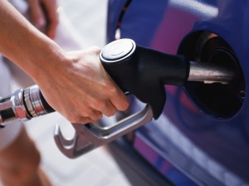
рублей

ДОХОДЫ ОТ ИСПОЛЬЗОВАНИЯ ИМУЩЕСТВА,
НАХОДЯЩЕГОСЯ В ГОСУДАРСТВЕННОЙ
И МУНИЦИПАЛЬНОЙ СОБСТВЕННОСТИ
рублей

ДОХОДЫ ОТ ОКАЗАНИЯ ПЛАТНЫХ УСЛУГ (РАБОТ),
И КОМПЕНСАЦИИ ЗАТРАТ ГОСУДАРСТВА

рублей
БЕЗВОЗМЕЗДНЫЕ ПОСТУПЛЕНИЯ ИЗ ОБЛАСТНОГО БЮДЖЕТА
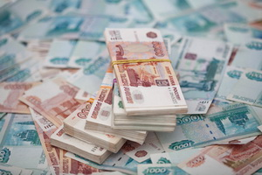
тыс.рублей

- Расходы бюджета
Структура расходов бюджета муниципального района «Хомутовский район»
за 2023 год по основным разделам

В структуре расходов бюджета района расходы на социально-культурную сферу (образование, культура, социальная политика) за 2023 год составляют 382 763,6 тыс. рублей или 80 % от всех расходов бюджета.

Структура расходов бюджета муниципального района
«Хомутовский район» Курской области по разделам и подразделам бюджетной
классификации

по разделам и подразделам функциональной классификации

рублей
Раздел, подраздел | Наименование | Предусмотрено на 2023 год | Исполнено за 2023  год
 | Всего | 492 110 131,00 | 480 780 047,54
 | в том числе:
01 | Общегосударственные вопросы | 67 327 214,05 | 66 351 823,55
0102 | Функционирование высшего должностного лица субъекта Российской Федерации и муниципального образования | 1 995 462,00 | 1 995 459,80
0103 | Функционирование законодательных (представительных) органов государственной власти и представительных органов муниципальных образований | 1 249 156,00 | 1 249 014,93
0104 | Функционирование Правительства Российской Федерации, высших исполнительных органов государственной власти субъектов Российской Федерации, местных администраций | 19 361 919,15 | 19 324 814,28
0106 | Обеспечение деятельности финансовых, налоговых и таможенных органов и органов финансового (финансово-бюджетного) надзора | 5 369 133,00 | 5 369 126,08
0113 | Другие общегосударственные вопросы | 39 351 543,90 | 38 413 408,46
03 | Национальная безопасность и правоохранительная деятельность | 1 241 000,00 | 992 580,00
0310 | Защита населения и территории от чрезвычайных ситуаций природного и техногенного характера, гражданская оборона | 27 000,00 | 27 000,00
0314 | Другие вопросы в области национальной безопасности и правоохранительной деятельности | 1 214 000,00 | 965 580,00
04 | Национальная экономика | 19 652 696,84 | 17 622 024,63
0408 | Транспорт | 353 049,84 | 344 596,72
0409 | Дорожное хозяйство (дорожные фонды) | 17 612 472,00 | 15 590 252,91
0412 | Другие вопросы в области национальной экономики | 1 687 175,00 | 1 687 175,00
05 | Жилищно-коммунальное хозяйство | 7 073 861,11 | 6 428 563,66
0501 | Жилищное хозяйство | 13 192,00 | 11 101,38
0502 | Коммунальное хозяйство | 7 060 669,11 | 6 417 462,28
07 | Образование | 278 620 300,00 | 273 077 624,86
0701 | Дошкольное образование | 30 471 774,62 | 29 938 627,31
0702 | Общее образование | 217 983 131,38 | 213 293 544,35
0703 | Дополнительное образование детей | 22 708 959,00 | 22 551 178,03
0707 | Молодежная политика и оздоровление детей | 90 000,00 | 90 000,00
0709 | Другие вопросы в области образования | 7 366 435,00 | 7 204 275,17
08 | Культура, кинематография | 72 770 114,00 | 72 457 276,88
0801 | Культура | 71 276 924,00 | 70 965 171,16
0804 | Другие вопросы в области культуры, кинематографии | 1 493 190,00 | 1 492 105,72
09 | Здравоохранение | 455 250,00 | 444 500,00
0907 | Санитарно-эпидемиологическое благополучие | 455 250,00 | 444 500,00
10 | Социальная политика | 38 780 864,00 | 37 228 711,04
1001 | Пенсионное обеспечение | 2 151 395,00 | 2 151 386,00
1003 | Социальное обеспечение населения | 5 328 245,00 | 5 231 525,54
1004 | Охрана семьи и детства | 31 301 224,00 | 29 845 799,50
11 | Физическая культура и спорт | 80 000,00 | 80 000,00
1101 | Физическая культура | 80 000,00 | 80 000,00
14 | Межбюджетные трансферты общего характера бюджетам бюджетной системы Российской Федерации | 6 108 831,00 | 6 096 942,92
1401 | Дотации на выравнивание бюджетной обеспеченности субъектов Российской Федерации и муниципальных образований | 5 244 274,00 | 5 244 274,00
1403 | Прочие межбюджетные трансферты общего характера | 864 557,00 | 852 668,92

«Программная» структура расходов бюджета
муниципального района «Хомутовский район» Курской области
за 2023 год

рублей
Показатель | 2023 год
Показатель | сумма | %
Расходы бюджета Хомутовского района Курской области, всего: | 480 780 047,54 | 100
из них:
Расходы на реализацию муниципальных программ Хомутовского района Курской области | 437 663 021,38 | 91,0
Расходы на непрограммную деятельность | 43 117 026,16 | 9,0

Бюджет муниципального района «Хомутовский район»
Курской области за 2023 год
в разрезе муниципальных программ
Хомутовского района Курской области

Расходы бюджета Хомутовского района Курской области на реализацию
муниципальных программ Хомутовского района Курской области за 2023 год составили 437 663 021,38 рубль,
в том числе по направлениям:

Наименование муниципальной программы | Сумма (рублей)
01. Развитие культуры в Хомутовском районе Курской области | 72 313 045,14
02. Социальная поддержка граждан в Хомутовском районе Курской области | 39 522 945,95
03. Развитие образования в Хомутовском районе Курской области | 271 841 450,48
04. Совершенствование системы управления муниципальным имуществом и земельными ресурсами на территории Хомутовского района Курской области | 268 938,00
05. Энергосбережение и повышение энергетической эффективности в Хомутовском районе Курской области | 675 172,12
06. Охрана окружающей среды на территории Хомутовского района Курской области | 3 781 032,91
07. Обеспечение доступным и комфортным жильем и коммунальными услугами граждан Хомутовского района Курской области | 4 334 705,75
08. Повышение эффективности работы с молодежью, организация отдыха и оздоровления детей, молодежи, развитие физической культуры и спорта в Хомутовском районе Курской области | 1 490 900,00
09. Развитие муниципальной службы в Хомутовском районе Курской области | 907 732,13
10. Развитие архивного дела в Хомутовском районе Курской области | 315 457,42
11. Развитие транспортной системы, обеспечение перевозки пассажиров и безопасности дорожного движения в Хомутовском районе Курской области | 15 934 849,63
12.Обеспечение общественного порядка и противодействие преступности в Хомутовском районе Курской области | 1 910 272,74
13. Защита населения и территории от чрезвычайных ситуаций, обеспечение пожарной безопасности людей на водных объектах в Хомутовском районе Курской области | 27 000,00
14. Создание условий для эффективного и ответственного управления муниципальными финансами, муниципальным долгом и повышения устойчивости бюджетов Хомутовского района Курской области | 10 621 132,84
15.Содействие занятости населения в Хомутовском районе Курской области | 510 125,27
16.Развитие информационного общества в «Хомутовском районе Курской области | 146 620,00
17. Обеспечение качественного бухгалтерского, бюджетного и налогового учета в муниципальных учреждениях, органах местного самоуправления Хомутовского района Курской области | 13 061 641,00

УЧАСТИЕ ГРАЖДАН В ОБСУЖДЕНИИ ПРОЕК-ТА ОТЧЕТА ОБ ИСПОЛНЕНИИ БЮДЖЕТА МУНИЦИПАЛЬНОГО РАЙОНА «ХОМУТОВСКИЙ РАЙОН» КУРСКОЙ ОБЛАСТИ

Когда проводятся публичные слушания? | - При рассмотрении проекта решения о бюджете на очередной финансовый год и на плановый период;  - При рассмотрении проекта решения об исполнении бюджета за отчетный период
Как информируются граждане о проведении публичных слушаний? | Извещение о проведении публичных слушаний  публикуется в газете "Районные новости" и размещается на официальном сайте Администрации Хомутовского района Курской области в сети «Интернет»
Кто может принять участие в публичных слушаниях? | Публичные слушания носят открытый характер. Принять участие может любой желающий
Результат публичных слушаний | Оформляется протокол публичных слушаний с учетом высказанных участниками рекомендаций и предложений. Протокол направляется в Представительное Собрание Хомутовского района Курской области, размещается на официальном сайте Администрации Хомутовского района Курской области в сети «Интернет»
Где можно получить дополнительную информацию о публичных слушаниях? | Финансово-экономическое управление Администрации Хомутовского района Курской области по адресу: 307540, Курская область, п.Хомутовка, ул. Советская, д. 14 и по электронной почте – rifin37@yandex.ru

СПАСИБО,
что посетили информационный ресурс «Бюджет для граждан»

Мы надеемся, что представленная информация оказалась для Вас полезной и интересной.

Контактная информация:
Начальник финансо-экономического управления
Администрации Хомутовского района Курской области
Деменчукова Любовь Петровна

График работы с 9-00 до 18-00, перерыв с 13-00 до 14-00
Выходной: суббота, воскресенье.
Адрес: 307540, Курская область, п.Хомутовка,
ул.Советская, д.14
Телефон: (8 471 37) 2-14-43
e-mail: rifin37@yandex.ru

